“分拆”军售案 台湾被剥几层皮

朱穗怡 [有理儿有面](javascript:void(0);)

**有理儿有面**

微信号 youli-youmian

功能介绍 你说是不是

2022-04-07[原文](https://mp.weixin.qq.com/s?__biz=Mzg3MjEyMTYyNg==&mid=2247556824&idx=2&sn=d2a7b727f7f53f046a0c838e153b35ad&chksm=cef64aadf981c3bbcabc3fd103bf68fca96775596c4a66f559fc56422050c033d6b65811a041&scene=27#wechat_redirect&cpage=5) 发表于

收录于合集





**全文共1180字，图片1张，预计阅读时间为3分钟。**

**文章转自《大公网》**

**作者：朱穗怡**



▼

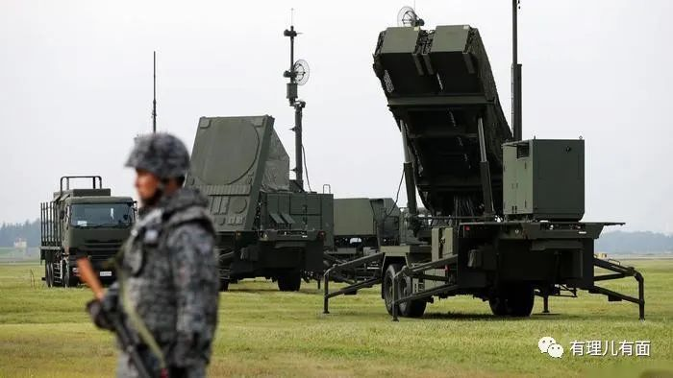

美国政府昨天宣布向台湾出售“爱国者专案人员技术协助”，将派遣专业人员赴台提供爱国者防空系统、相关设备与后勤支援等技术援助，总额为9500万美元。相较于以往的美国对台军售案，此次金额不算太大，但军售案的名称让人“似曾相识”。原来今年2月华府也曾对台军售，名目是“爱国者导弹工程勤务及导弹效能鉴测”，主要内容包含工程服务支持，以维持、改善“爱国者”防空导弹系统，总值1亿美元。由此可见，这两项关于“爱国者”防空导弹系统的军售案内容颇有相似之处，都是涉及设备维护和技术支援，间隔也不过两个月，美方却分为两次向台湾出售，如此一来，台湾方面硬生生地被剥了两层皮。俗话说得好：小数怕长计。美方把同类型的军售案分开几次出售，把以前“包裹式”的大型军售案分拆出售，既能加快军售速度，又能向台湾榨取更多的“保护费”。

据说，美国对台军售模式在双方“断交”后原本一年只有一次机会，通常是在每年4月举行的“华美军售会议”中宣布对台军售项目。当时，在前一年的年底，台湾军方通常会指派一名高层人士赴美，向美方递交台湾所需的军购清单，然而再由美方评估决定出售哪些武器项目。这种模式一直到乔治．沃克．布什（小布什）政府上台后才有所改变：台向美军购，改为可随时对美方提出需求，毋须受到原有每年一度军售会议的限制。但据说后来美方恢复了“包裹式”军售模式。但综观近年美国对台军售模式，其实是“化整为零”和“包裹式”两种模式并行，完全取决于美国的自身利益考虑。

众所周知，军火是一笔大买卖。军火商不仅通过销售武器装备赚钱，更通过出售“售后服务”来继续获取更多利益。两年前美国就向台湾提供“爱国者三型导弹延寿案”，更换逾期的零组件与认证测试以及测试与维修爱国者三型导弹，总额超过6亿美元，再加上近月两起涉及“爱国者”防空导弹系统的技术支援，这两年的维护费就已高达8亿美元。此外，台湾向美国采购30架AH-64E阿帕奇攻击直升机，于2018年正式服役，维修费高达4.4亿美元。

除了维修费，还有“安家费”。今年2月美方向台湾出售的1亿美元“爱国者导弹工程服务”费用中，最大笔的项目是雷神公司的导弹系统技术协助顾问费用。早在两年前，雷神公司已提出1亿美元的高额服务款项，但台军认为过高，不愿支付。雷神公司于是取消了台军“爱国者”使用方的资格，不让台军参加使用方年会，并扬言不执行台军“爱国者”导弹软硬件的例行升级。去年台方在美方压力下才答应以分期付款方式支付这1亿美元“安家费”。

美对台军售就像一个“无底洞”，不把台湾榨干榨淨，绝不罢休。而这完全是民进党当局咎由自取，为了搞“台独”，“倚美谋独”、“以武拒统”，但“台独”是死路一条，民进党当局若不悬崖勒马，必坠入万丈深渊。

本文转自《大公网》

作者：朱穗怡

**图片源自网络**





**关注公众号：**

**有理儿有面**

**理   性｜   揭   秘｜   探   讨**







### 精选留言

用户设置不下载评论